Внеклассное мероприятие
по информатике

ВНЕКЛАССНОЕ МЕРОПРИЯТИЕ
Тема: Игра - соревнование «Лабиринт»
Класс: 5 - 7
Цель:
- Развитие смекалки, умения мыслить логически;
- Воспитание чувства коллективизма;
- Привлечь внимание учащихся к новым интересным вопросам.
Ход мероприятия: 1. Организационный момент:
- учащиеся делятся на две команды, и каждая команда выбирает капитанов.
2. Что значит игра «Лабиринт»? Командам нужно найти правильное направление к выходу из лабиринта. Но чтобы первыми выйти из лабиринта, нужно командам быть умными, смекалистыми, быстро и правильно находить решение.
Прежде чем начать игру – соревнование я хочу, ребята вам представить жюри, которое будет оценивать ваши результаты, ваши решения и определит какая команда быстрее и правильнее найдет выход из лабиринта. Итак, учитель математики (информатики)–____________
учитель физики – ______________
Итак: Лабиринт я открываю,
Всем успехов пожелаю,
Думать, мыслить, не зевать
Быстро все в уме считать!
Задание №1. Представление команд – название, девиз.
Задание №2. В приведенных текстах некоторые идущие подряд буквы нескольких слов образуют термины, связанные с информатикой или с компьютерами. Найдите эти термины.
- Его политический курс ориентировался на либеральные идеи.
Ответ: курсор (КУРС Ориентировался).
- «На Федора зря думаешь»,- сказала Настя.
Ответ: разряд (ФедоРА ЗРЯ).
- На форуме было много украинцев и русских – выходцев из бывшего Советского Союза.
Ответ: вирус (украинцеВ И РУСских).
- Порядок у Менташина в квартире был не ахти какой.
Ответ: документ (ПоряДОК У МЕНТашина).
- И только уже будучи на пароме, Нюра вспомнила об этом.
Ответ: меню (пароМЕ, НЮра).
- Только после этого Митя понял, где находится на диске так называемая «таблица размещения файлов».
Ответ: дискета (ДИСКЕ ТАк).
Задание №3. Кто быстрее впишет в прямоугольники нужные цифры?

Задание №4. Четвертый конкурс мы начинаем,
Капитанов приглашаем
Будут трудные задачи
Пожелаем им удачи!
В каждом из представленных заданий необходимо найти слово, которое, кроме двух приведенных вариантов, имеет вариант его использования в информатике.
1.
а) ковровая…
б) беговая…
в) … ответ: дорожка
2.
а) бетонный строительный…
б) военный…
в) … ответ: блок
3.
а) … концерта
б) … действий
в) … ответ: программа
4.
а) кухонный …
б) письменный …
в) … ответ: стол (рабочий стол)
5.
а) крылатое …
б) доброе …
в) … ответ: слово
Задание №5. Найдите ответы на вопросы.
- В греческом их – 24, в латинском – 26. А сколько их в русском?
Ответ: 33 (количество букв в алфавите).
- Из уроков физики вам, наверное, известно выражение «Каждый Охотник Желает Знать Где Сидит Фазан». Что общего у этого выражения и принципа получения цветной точки (пикселя) на экране монитора?
Ответ: В приведенном выражении первые буквы слов соответствуют цветам светового спектра (красный, оранжевый, желтый, зеленый, голубой, синий, фиолетовый). Среди перечисленный цветов имеются три цвета, смешением которых в компьютере получается цветная точка на экране (пиксель), - это красный, зеленый и синий.
- Вам, конечно, известен девиз спортивного движения «Быстрее! Выше! Сильнее!». А каким, по вашему мнению, должен быть девиз, характеризующий тенденции развития компьютеров типа «ноутбук»?
Ответ: «Быстрее! (более высокая скорость работы) Больше! (увеличение объема памяти) Тоньше! (уменьшение размеров)».
Задание №6. Сложите два одинаковых числа так, чтобы ответ получился верным. О Д И Н
+
О Д И Н
_______________
М Н О Г О

Ответ: 6823 + 6823 = 13646

Задание №7
Одни и те же предметы можно сравнить по разным признакам, например: по форме, по цвету, по высоте, по весу, по назначению и так далее.
Когда предметы равны по какому-нибудь признаку, то между ними ставится знак «=». Скажите, по какому признаку равны эти предметы?
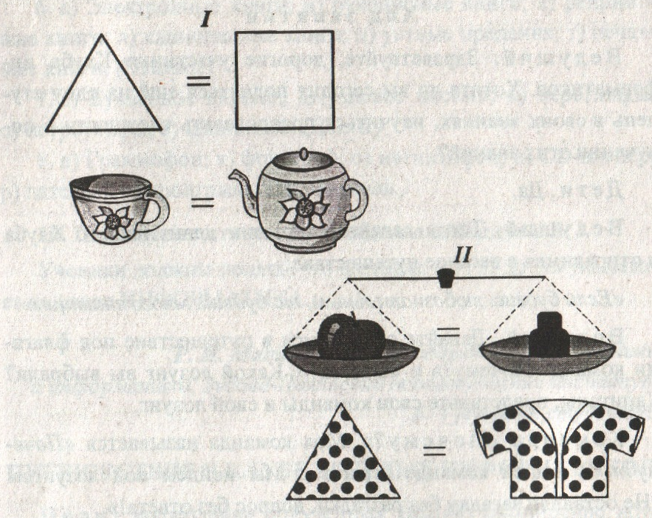

Задание№8
Не отрывая карандаша от бумаги и не проходя дважды по одному и тому же участку линии, начертите распечатанное письмо
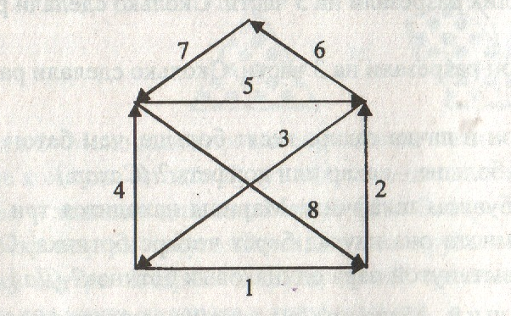
Задание №9
Графы – это средство для наглядного представления состава и структуры системы. Граф состоит из вершин, связанных дугами или ребрами. Вершины могут быть изображены кругами, точками, овалами, прямоугольником и так далее. Связи между вершинами изображают линиями. Если линии направленные, то они называются дугами. Если не направлены, то ребрами.
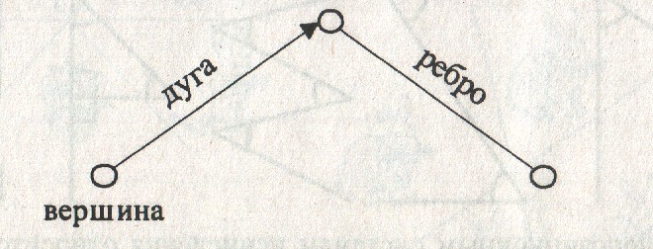

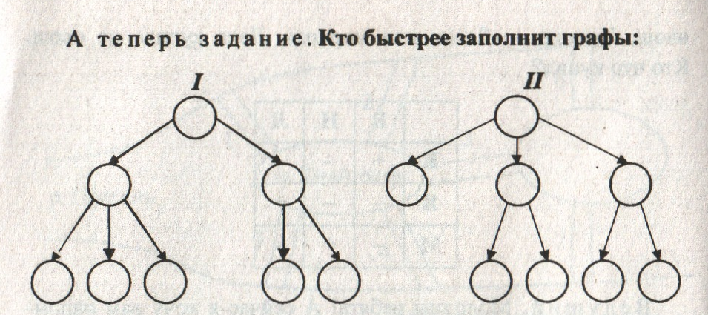

Задание №10

Система счисления бывает позиционная и непозиционная. Мы пользуемся десятичной системой счисления. Она позиционная. Эта система была придумана в Индии, а цифры мы называем арабские. Они показывают, сколько углов образует цифра.
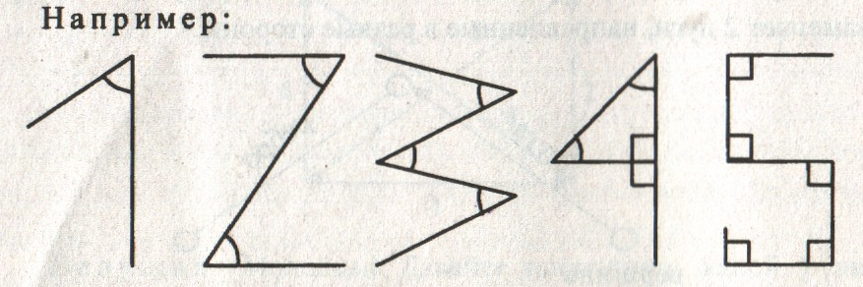
К непозиционным системам исчисления относится римская нумерация. В ней используется лишь 7 знаков.
Вам нужно перевести числа в римскую систему счисления:
I II
3 2
40 50
1500 90

Ну что ж ребята, дошли вы до финала
Лабиринт прошли легко и быстро
Кто же лучше всех трудился
И в конкурсах отличился
Узнаем, давайте результат.
Итоги подводят жюри. Награждение победителей.

Источники:
- «Клуб весёлых информатиков», авторы Л.Н. Горбунова, Т.П. Лунина, - Волгоград, 2009
- «Занимательные задачи по информатике», Л.Л. Босова, А.Ю. Босова, Ю.Г. Коломенская – М.: Бином, 2007г.
- Сборник заданий для внеклассной работы по информатике, автор Златопольский Д.М. – М.:, Чистые пруды, 2006г. (Библиотечка «Первого сентября», выпуск №1(7)).

